江苏省仪征中学2024—2025学年度第一学期高二政治导学案
第五课 寻觅社会的真谛 5.1.1社会生活在本质上是实践的
研制人：孙 燕 审核人：马 楠
班级： 姓名： 学号： 授课时间： 2024.10.8

【课标要求】
内容要求 | 教学提示
领悟社会存在决定社会意识。 | 可结合实例，知道劳动是社会历史的起点，可结合疫情防控实例，理解全部社会生活在本质上是实践的，学会运用社会存在与社会意识的辩证关系原理分析问题。

【导学】
一、素养目标
素养目标 | 重点 | 难点
1.认同历史唯物主义基本观点。  2.领悟社会存在和社会意识的辩证关系，认清社会发展规律，提高辩证思维能力，立足基本国情，推进我国社会主义现代化建设。  3.用历史唯物主义的观点观察分析社会现象。 | 社会存在和社会意识的辩证关系。

二、基础知识
1.劳动的重要性：
(1)劳动是社会历史的起点。劳动创造了人，劳动推动了人类社会的产生和发展。
(2)劳动发展史是理解所有社会历史奥秘的“钥匙”。人类历史是由社会实践活动构成的历史，研究人类历史的规律，也就是研究人的社会实践活动的运动规律。
2.全部社会生活在本质上是实践的：
(1)经济领域：人类进行物质生产的实践构成的社会生活领域。
(2)政治领域：人类调整、改革社会关系的实践构成的社会生活领域。
(3)精神文化领域：创造科学文化的实践构成的社会生活领域。
(4)实践生成了社会生活的全部领域，形成了全部社会关系，推动着人类社会的发展。

【导思】
- 情境探究导思
情境一：无论中国还是西方，早在古代社会就有了关于自然界的丰富的唯物主义思想，但是，在马思主义哲学产生以前，唯物主义的世界观总体上说来并没有贯彻到社会历史研究领域中去。即便像费尔巴哈这样在自然观上相当坚定的唯物主义者，一旦进入社会领域，总是不可避免地陷入心主义。
探究1：在马克思主义哲学产生以前，为什么人们可以唯物主义地解释自然界，却不能唯物主义地解释人类社会?
【答】

情境二：“劳动是整个人类生活的第一个基本条件，而且达到这样的程度，以致我们在某种意义上不得不说：劳动创造了人本身。”“手的使用和语言、思维的产生，都是在生产劳动过程中形成和发展的。正是由于劳动，人才得以从动物界中分化出来，所以说劳动创造了人本身。”——恩格斯
探究2:劳动在人类社会的发展中起到了什么作用？
【答】

情境三：今年是全面贯彻党的二十大精神的开局之年，是实施“十四五”规划承前启后的关键之年。希望广大劳动群众大力弘扬劳模精神、劳动精神、工匠精神，诚实劳动、勤勉工作，锐意创新、敢为人先，依靠劳动创造扎实推进中国式现代化，在强国建设、民族复兴的新征程上充分发挥主力军作用。——2023年4月30日习近平劳动节讲话
探究3:党和国家为什么对劳动教育高度重视？
【答】

二、知识体系

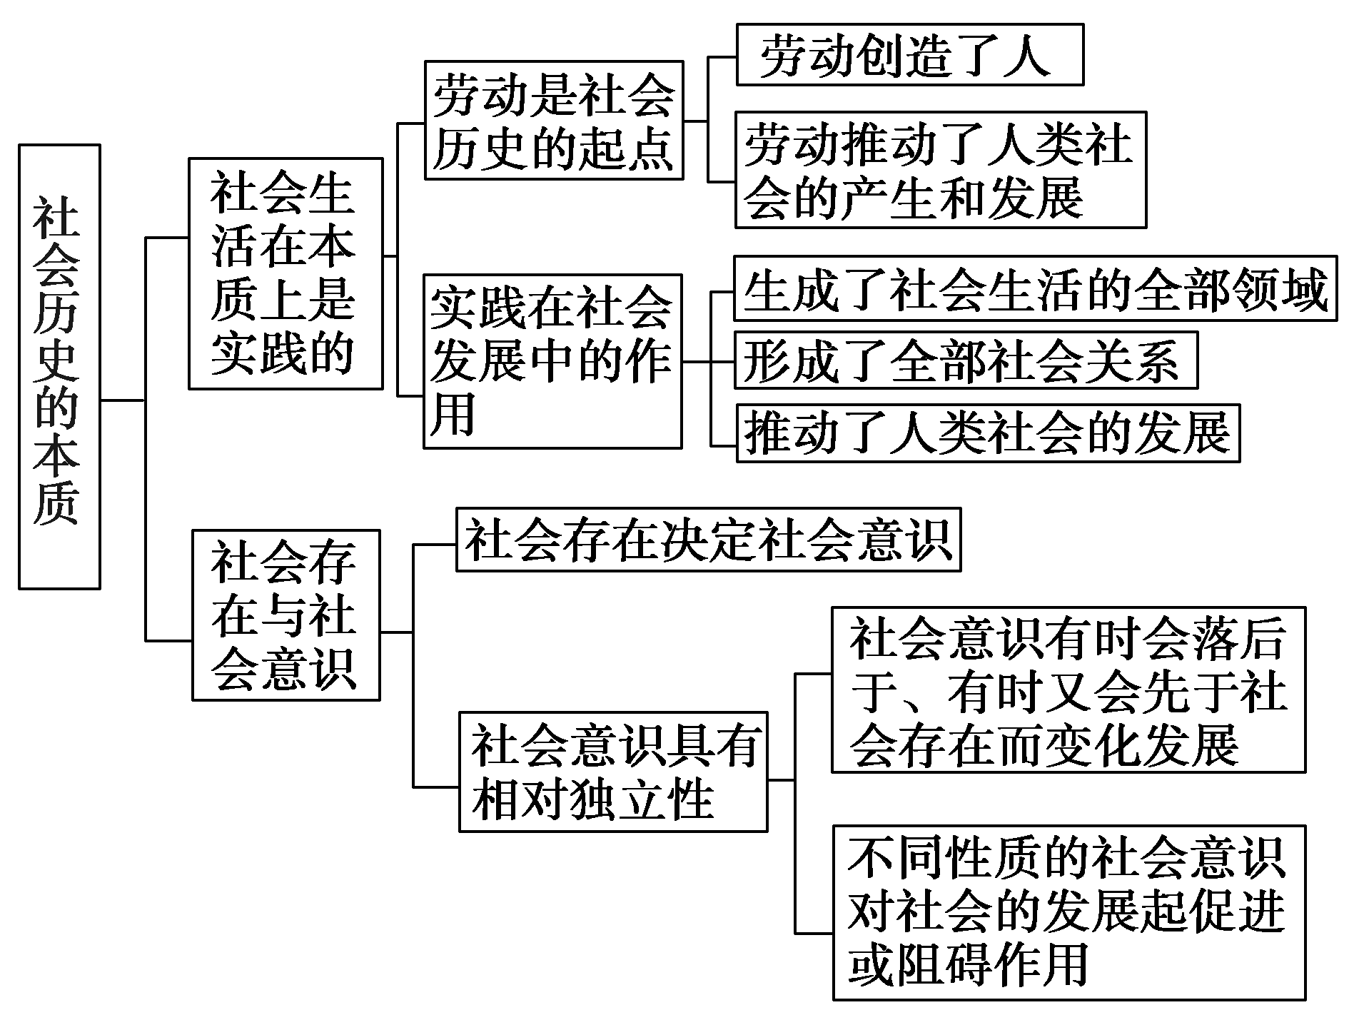

【导练】
判断题
1.实践是社会历史的起点。

2.群众观点是辩证唯物主义历史观的基本观点，是打开社会历史奥秘的钥匙。

3.群众观是马克思主义哲学首要的基本观点。

4.人类进行物质生产的实践构成了社会生活的政治领域。

5.劳动决定了社会规律的形成和发展。

6.推进共建“一带一路”高质量发展，体现了社会生活在本质上是实践的。

7.“临渊羡鱼不如退而结网”告诉我们实践的重要性。

8.群众观点是辩证唯物主义历史观的基本观点，是打开社会历史奥秘的钥匙。

【导悟】写下这节课的所得和依旧存在的疑惑

江苏省仪征中学2024-2025学年度第一学期高二政治学科作业
- 寻觅社会的真谛
5.1.1社会生活在本质上是实践的
研制人：孙燕 审核人：马 楠
班级： 姓名： 学号： 练习日期： 2024.10.8 建议用时：20分钟
题号 | 1 | 2 | 3 | 4 | 5 | 6 | 7
答案
题号 | 8 | 9 | 10
答案
1.“旧唯物主义在历史领域内自己背叛了自己，因为它认为在历史领域中起作用的精神的动力是最终原因，而不去研究隐藏在这些动力后面的是什么，这些动力的动力是什么。不彻底的地方并不在于承认精神的动力，而在于不从这些动力进一步追溯到它的动因。”这段话表明，旧唯物主义
①不承认社会意识对社会历史发展的反作用
②不理解物质生产实践在社会生活中的地位和作用
③没有追溯精神动力背后的物质原因
④没有看到思想动机背后的社会存在是社会发展的动力
A．①② B．①③ C．②③ D．③④
2.“复位合璧华光再现——龙门石窟流散文物数据聚合成果专题展”，首次系统呈现了近年来龙门石窟研究院运用三维数字技术，通过“数据聚合”方式实现流散文物“身首合一、数字复位”的数字化成果，通过3D打印、三维数字、艺术再现等手段，将深藏于龙门洞窟内的建筑、书法、浮雕等艺术搬到展馆，呈现了千年龙门石窟的建筑之美、浮雕之美、书法之美和彩绘之美，开创流散文物保护利用的“龙门模式”。由此可见
①来源于实践的认识要服务于实践
②人们通过实践的结果来检验认识
③社会历史发展的总趋势是前进的
④全部社会生活在本质上是实践的
A．①③ B．①④ C．②③ D．②④
3.《中共中央关于制定国民经济和社会发展第十四个五年规划和二零三五年远景目标的建议》首次把全体人民共同富裕取得更为明显的实质性进展作为远景目标提出来。回望此前的十三个五年规划，人民至上作为一条清晰主线始终贯穿其中。这是因为
①群众观点是马克思主义哲学首要的基本观点
②人民群众是推动社会历史变革的决定性力量
③社会生活在本质上是实践的
④人民是历史的创造者，是真正的英雄
A．①② B．①③ C．②④ D．③④
4.习近平在全国教育大会上强调，要在学生中弘扬劳动精神，教育引导学生崇尚劳动、尊重劳动，懂得劳动最光荣，劳动最崇高、劳动最伟大、劳动最美丽的道理。长大后能够辛勤劳动、诚实劳动、创造性劳动。强调在学生中弘扬劳动精神的依据是
①劳动推动了人类社会的产生和发展
②人类历史是由人的劳动构成的历史
③劳动是检验认识的真理性的唯一标准
④劳动发展史是理解所有社会历史奥秘的“钥匙”
A．①③ B．①④ C．②③ D．②④
5.大飞机是国之重器。为研制大飞机，中国数十万科研人员经过十多年攻坚，从不知到知，克服重重困难，在2017年12月17日，具有自主知识产权的第二架C919大型客机在上海浦东国际机场完成首次飞行，这意味着C919大型客机将逐步拉开全面试验试飞的新征程。这表明
①思维与存在具有同一性，世界是可知的
②发挥主观能动性是改造客观世界的前提和基础
③运动的物质的唯一特性，物质离不开运动
④人类社会在本质上是实践的，实践具有直接现实性
A．①④ B．③④ C．①② D．②③
6.习近平总书记指出:“人世间的美好梦想，只有通过诚实劳动才能实现；发展中的各种难题，只有通过诚实劳动才能破解；生命里的一切辉煌，只有通过诚实劳动才能铸就。”从哲学角度看，这里强调的是
①诚实劳动比美好梦想更能实现个人价值和促进社会发展
②人们只有通过诚实劳动才能把美好梦想变为现实的存在
③只有劳动和创造才能使人在这个世界上活得充实、活得精彩
④社会生活在本质上是实践的，必须重视社会实践的作用
A．①③ B．①④ C．②③ D．②④
7.马克思在《〈政治经济学批判〉序言》中指出：“无论哪一个社会形态，在它所能容纳的全部生产力发挥出来以前，是决不会灭亡的；而新的更高的生产关系，在它的物质存在条件在旧社会的胎胞里成熟以前，是决不会出现的。所以人类始终只提出自己能够解决的任务，因为只要仔细考察就可以发现，任务本身，只有在解决它的物质条件已经存在或者至少是在生成过程中的时候，才会产生⋯⋯”“两个决不会”的重要价值在于
①论证了社会形态新旧更替的历史法则
②揭示了人类社会形态演进的一般规律
③阐明了社会生活全部领域的实践本质
④实现了社会主义由空想到科学的飞跃
A．①② B．①④ C．②③ D．③④
8．马克思主义是我们立党立国、兴党兴国的根本指导思想。实践告诉我们，中国共产党为什么能，中国特色社会主义为什么好，归根到底是马克思主义行，是中国化时代化的马克思主义行。材料蕴含的哲理是
①马克思主义哲学具有与时俱进的理论品质
②马克思主义为解决中国问题提供了巧妙的方法
③马克思主义哲学坚持从实践出发理解社会存在
④坚持中国特色社会主义离不开马克思主义的指导
A．①② B．①④ C．②③ D．③④
9.“旧唯物主义在历史领域内自己背叛了自己，因为它认为在历史领域中起作用的精神的动力是最终原因，而不去研究隐藏在这些动力后面的是什么，这些动力的动力是什么。不彻底的地方并不在于承认精神的动力，而在于不从这些动力进一步追溯到它的动因。”这段话表明，旧唯物主义
①不承认社会意识对社会历史发展的作用，忽视精神动力对社会发展的反作用
②不理解物质生产实践在社会生活中的地位和作用，犯了历史唯心主义的错误
③没有追溯精神动力背后的物质原因，因而没有揭示历史现象背后的本质规律
④把精神动力作为最终原因，没有看到思想动机背后的社会存在是社会发展的动力
A．①② B．①③ C．②④ D．③④
10．马克思主义以前的唯物主义被称为旧唯物主义。恩格斯指出：“旧唯物主义在历史领域内自己背叛了自己，因为它认为在历史领域中起作用的精神的动力是最终原因，而不去研究隐藏在这些动力后面的是什么，这些动力的动力是什么。”下列判断正确的是
①唯物主义的历史观产生于唯物主义的自然观
②旧唯物主义不承认社会意识对社会历史发展的作用
③对社会历史现象的唯物主义解释是马克思主义的伟大贡献
④旧唯物主义不理解物质生产实践在社会生活中的地位和作用
A．①② B．①④ C．②③ D．③④
11.阅读材料，完成下列要求。
以“对话+创作”为基础的生成式人工智能开启了全面智能化时代。人工智能技术驱动的自然语言处理工具，可以像人类一样聊天交流，甚至能完成撰写代码、论文和视频脚本等任务。人工智能技术的突破性发展和加速迭代，引领着新一轮科技革命和产业变革，深刻改变着人类的生产生活，并对人类文明发展和社会进步产生着广泛而深远的影响。
有人认为，人工智能技术的突破性发展和广泛运用，将彻底改变和颠覆人类社会历史的本质。请运用相关哲学原理评析此观点。（9分）

（★选做题）12.阅读材料，回答问题。
国务院公布的《促进个体工商户发展条例》自2022年11月1日起正式施行。
针对个体工商户日常经营活动中面临的实际问题，条例规定了政府及其有关部门应当采取的相关扶持措施，包括：为个体工商户增加经营场所供给，降低经营场所使用成本；完善创业扶持政策，支持个体工商户参加职业技能培训等。针对群众反映强烈的乱收费、乱摊派问题，条例规定：任何单位和个人不得违反法律法规和国家有关规定向个体工商户收费或者变相收费，不得擅自扩大收费范围或者提高收费标准，不得向个体工商户集资、摊派，不得强行要求个体工商户提供赞助或者接受有偿服务。条例进一步强化了政府及其有关部门、企业事业单位履职约束，加大了对个体工商户合法权益的保护力度。
结合材料，运用哲学的相关知识，说明《促进个体工商户发展条例》的制定与实施是如何体现社会历史的本质的。（12分）

江苏省仪征中学2024-2025学年度第一学期高二政治学科补充练习
第五课 寻觅社会的真谛
5.1.1社会生活在本质上是实践的
研制人：孙燕 审核人：马 楠
班级： 姓名： 学号： 练习日期： 2024.10.8 建议用时：15分钟
题号 | 1 | 2 | 3 | 4 | 5 | 6 | 7
答案
1.2035年，中国老年人口预计突破4亿；到本世纪中叶，我国60岁及以上人口将达到4.87亿，老年人口规模和比重、老年抚养比和社会抚养比将相继达到峰值。“积极应对人口老龄化”已上升为国家战略，写入了“十四五”规划。这说明
①认识总要受到各种条件的限制
②社会历史现象背后有其物质动因
③实践推动人类社会的进步和发展
④实践和认识活动都具有社会历史性
A．①② B．①③ C．②④ D．③④
2.我国作为世界上人口最多的发展中国家，就业总量压力长期存在，因此解决就业问题是一项长期的重大战略任务。党的二十大报告对实施就业优先战略作出重大部署，强调强化就业优先政策，健全就业促进机制，促进高质量充分就业。这一战略部署
①是社会评判是非曲直的标准
②是在社会实践基础上形成的
③有利于改变社会的基本矛盾
④是党作出的正确的价值选择
A．①② B．①③ C．②④ D．③④
3.习近平总书记在党的二十大报告中指出，十八大以来，党和国家深入贯彻以人民为中心的发展思想，在幼有所育，学有所教，劳有所得、病有所医、老有所养，住有所居、弱有所扶上持续用力，人民生活全方位改善。人民群众获得感、幸福感、安全感更加充实更有保障、更可持续，共同富裕取得新成效。这充分体现了
①群众观点是马克思主义哲学首要的基本观点
②人民群众是社会历史的创造者，决定社会性质
③党始终坚持群众路线，并把它作为自己的根本工作路线
④党自觉站在最广大人民立场上进行价值判断和价值选择
A．①② B．①③ C．②④ D．③④
4.劳动创造幸福，实干成就伟业。在神州大地上，千千万万的劳动者勤勤恳恳付出、胼手胝足创造、斗志昂扬奋进，他们在各自的岗位上挥洒汗水、努力奔跑，每个劳动者的力量汇聚成磅礴伟力，推动历史的车轮滚滚向前。这蕴含的哲理是
①劳动是人类社会发展的根本动力
②美好生活必须通过奋斗才能得到
③实践观点是唯物史观的基本观点
④只有在劳动中才能实现人生价值
A．①③ B．①④ C．②③ D．②④
5.当前，实现人民对美好生活的向往，必须紧扣我国社会主要矛盾变化，将高质量发展融入美好生活体系构建中去，在实现经济富裕，政治民主、文化繁荣、社会公平、生态良好协同发展中找到美好生活的正确打开方式。由此可见，美好生活的正确打开方式
①是一个社会基本矛盾不断产生的过程
②需要不断地变革生产关系和上层建筑
③应建立在社会生产方式发展的基础上
④本质是人民通过实践创造历史的过程
A．①② B．①④ C．②③ D．③④
6.全部社会生活在本质上是实践的，就是把社会生活“当做实践去理解”，对此理解正确的是
①人类进行物质生产的实践构成了社会生活的物质领域
②人类调整、改革社会关系的实践构成了社会生活的生产关系
③人类创造科学文化的实践构成了社会生活的精神文化领域
④实践生成了社会生活的全部领域，形成了全部社会关系
A．①② B．①④ C．②③ D．③④
7.马克思说：“社会生活在本质上是实践的。”这表明实践
①是社会历史的主体
②生成了社会生活的全部领域
③是社会历史的客体
④是社会生活的本质内容
A．①③ B．①② C．③④ D．②④
8.阅读材料，完成下列要求。
“时代总是把历史责任赋予青年”。新时代是实现中华民族伟大复兴的最关键时代。全面建设社会主义现代化国家是一项伟大而艰巨的事业，我们要战胜前进道路上的各种艰难险阻，迫切需要发扬事不避难、义不逃责的担当精神。无论是攻克科技领域的“卡脖子”难题，还是书写乡村振兴的大文章，无论是投身经济建设的主战场，还是服务社会民生的最基层，广大青年都需要扛起时代的责任。
青年应珍惜伟大时代赋予的光荣使命，在祖国最需要的地方，绽放出最美的青春之花。结合材料，运用历史唯物主义知识，撰写相关人生感悟。（9分）

